Ocenjevanje znanja

Ustvari sliko kot je na vzorcu v photoshopu:

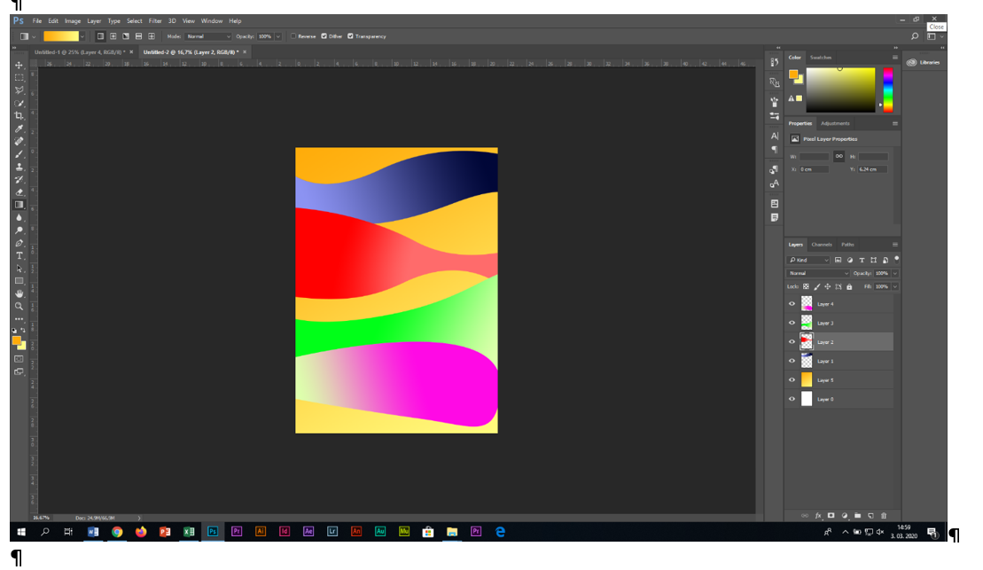

Izvozi v format jpg. Ime: mavrica.jpg

V premierju vstavi 4 delčke videa (konj, ovca, ogenj, kanu) iz OURENATUREADVENTURE.  
Kreiraj ustrezne mape.

Dodaj prehode med posnetki

Dodaj uvodno špico na začetku s podlago mavrica.jpg in na mavrici napiši svoje ime in priimek.

Dodaj še pajka z green screen in odstrani ozadje.

Izvozi v mp4

Preglej velikosti obeh datotek (jpg in mp4)  
V wordu prilepi spodnja odstavka in ju poravnaj obojestransko, obrobi in zamakni z leve in desne za 1 cm.

Datoteki JPG in MP4 sta med najpogosteje uporabljenimi oblikami za shranjevanje slik in videoposnetkov. JPG (ali JPEG) je format stisnjene slikovne datoteke, ki omogoča kakovostno prikazovanje fotografij z manjšim pomnilniškim prostorom, zaradi česar je zelo priljubljen pri spletni uporabi in digitalni fotografiji.

MP4 pa je vsestranski video format, ki poleg videa podpira tudi zvok, podnapise in druge podatke. Zaradi dobre kompresije in široke združljivosti je MP4 pogosto uporabljena izbira za shranjevanje in predvajanje videoposnetkov na različnih napravah in platformah.